Presseinformation
Sulzburg, 26. Mai 2023
Brandschutz-Schulungen für das zweite Halbjahr

Praxis-Wissen und innovative Lernkonzepte
Breitgefächert, auf dem aktuellen technischen und normativen Stand und flexibel – so präsentiert sich das Schulungsangebot von Hekatron Brandschutz im zweiten Halbjahr 2023.

Das Weiterbildungsangebot reicht von Seminaren zu Feststellanlagen, Feuerschutzabschlüssen, Rauchwarnmeldern, RLT-Lüftungen und Zertifizierungslehrgängen bis hin zu einem speziellen Format für Auszubildende und Quereinsteiger. Mit ihm will der südbadische Hersteller Elektrofachbetriebe dabei unterstützen, Nachwuchs zu finden und für die Branche zu begeistern. Das Programm „youMove“ wurde gemeinsam mit der Industrie- und Handelskammer sowie Ausbildungsbetrieben entwickelt und orientiert sich unmittelbar an deren Bedürfnissen. Die Teilnehmenden erreichen Fachwissen im Brandschutz und spezifischen Kenntnissen zu den Hekatron-Produkten. Zusätzlich wird aber auch die Methoden- und Persönlichkeitskompetenz der Nachwuchskräfte gestärkt.

Nicht nur die Themen, auch die Lernformate des Weiterbildungsangebots von Hekatron versprechen Abwechslung: So gibt es neben Präsenz-Seminaren und Webinaren auch zeitunabhängig durchführbares, webbasiertes Selbstlernen und Workshops. Alle Details und Termine gibt es im Weiterbildungsflyer unter: hekatron-brandschutz.de/seminare

[Ca. 1.240 Zeichen]

Bildmaterial:
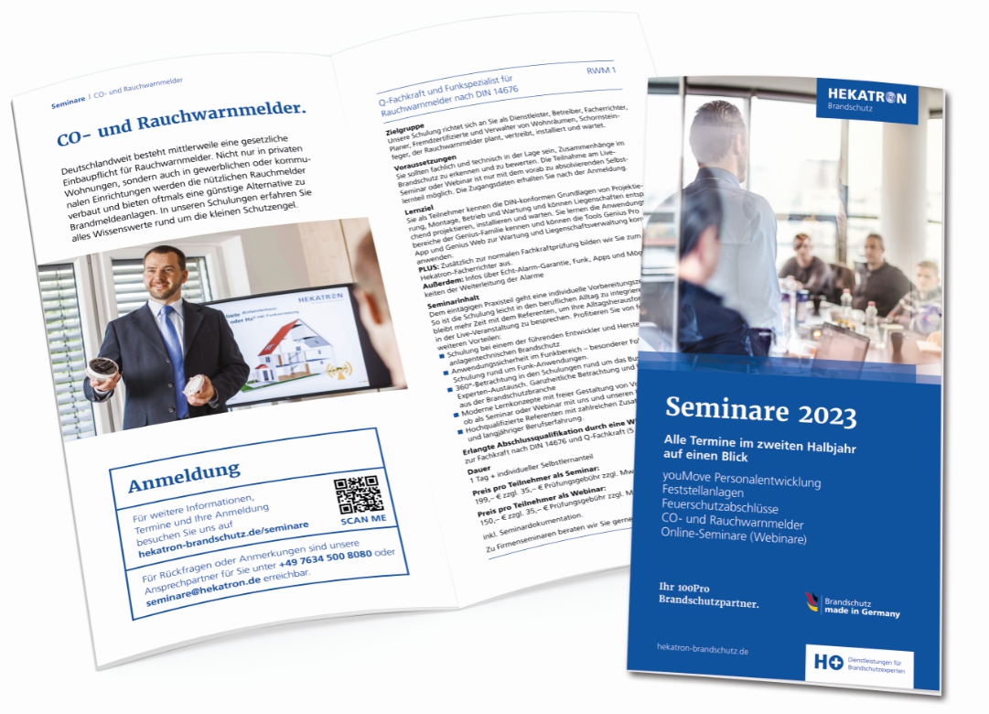

Der neue Seminarflyer für das zweite Halbjahr 2023 von Hekatron Brandschutz ist da.

Über Hekatron Brandschutz:
Menschen und Sachwerte im Ernstfall bestmöglich zu schützen, war, ist und bleibt der treibende Anspruch von Hekatron Brandschutz beim anlagentechnischen Brandschutz in Deutschland. Das Unternehmen mit Sitz im südbadischen Sulzburg gestaltet mit seinen innovativen Produkten, Dienstleistungen und Services seit 60 Jahren die Entwicklung der Brandschutztechnik maßgeblich mit, übernimmt soziale Verantwortung und engagiert sich für den Umweltschutz. Die Hekatron Unternehmen, Brandschutz und Manufacturing, erwirtschafteten 2021 einen Jahresumsatz von 215 Millionen Euro und beschäftigten rund 1020 Mitarbeitende.

Pressekontakt:
Samantha Flieger
Tel: +49 7634 500-7360
fss@hekatron.de
www.hekatron.de/aktuelles-presse

